МИНИСТЕРСТВО ОБРАЗОВАНИЯ РЕСПУБЛИКИ БЕЛАРУСЬ

УЧРЕЖДЕНИЕ ОБРАЗОВАНИЯ

«БРЕСТСКИЙ ГОСУДАРСТВЕННЫЙ ТЕХНИЧЕСКИЙ УНИВЕРСИТЕТ»

ФАКУЛЬТЕТ ЭЛЕКТРОННО-ИНФОРМАЦИОННЫХ СИСТЕМ

Кафедра интеллектуальных информационных технологий

# ПРИЛОЖЕНИЕ А

«Текст программы»

Выполнил:

студент 4-го курса,

ФЭИС,

группы ИИ-21 Пучинский А.А.

Проверил:

Кулеша В. И.

Брест 2024

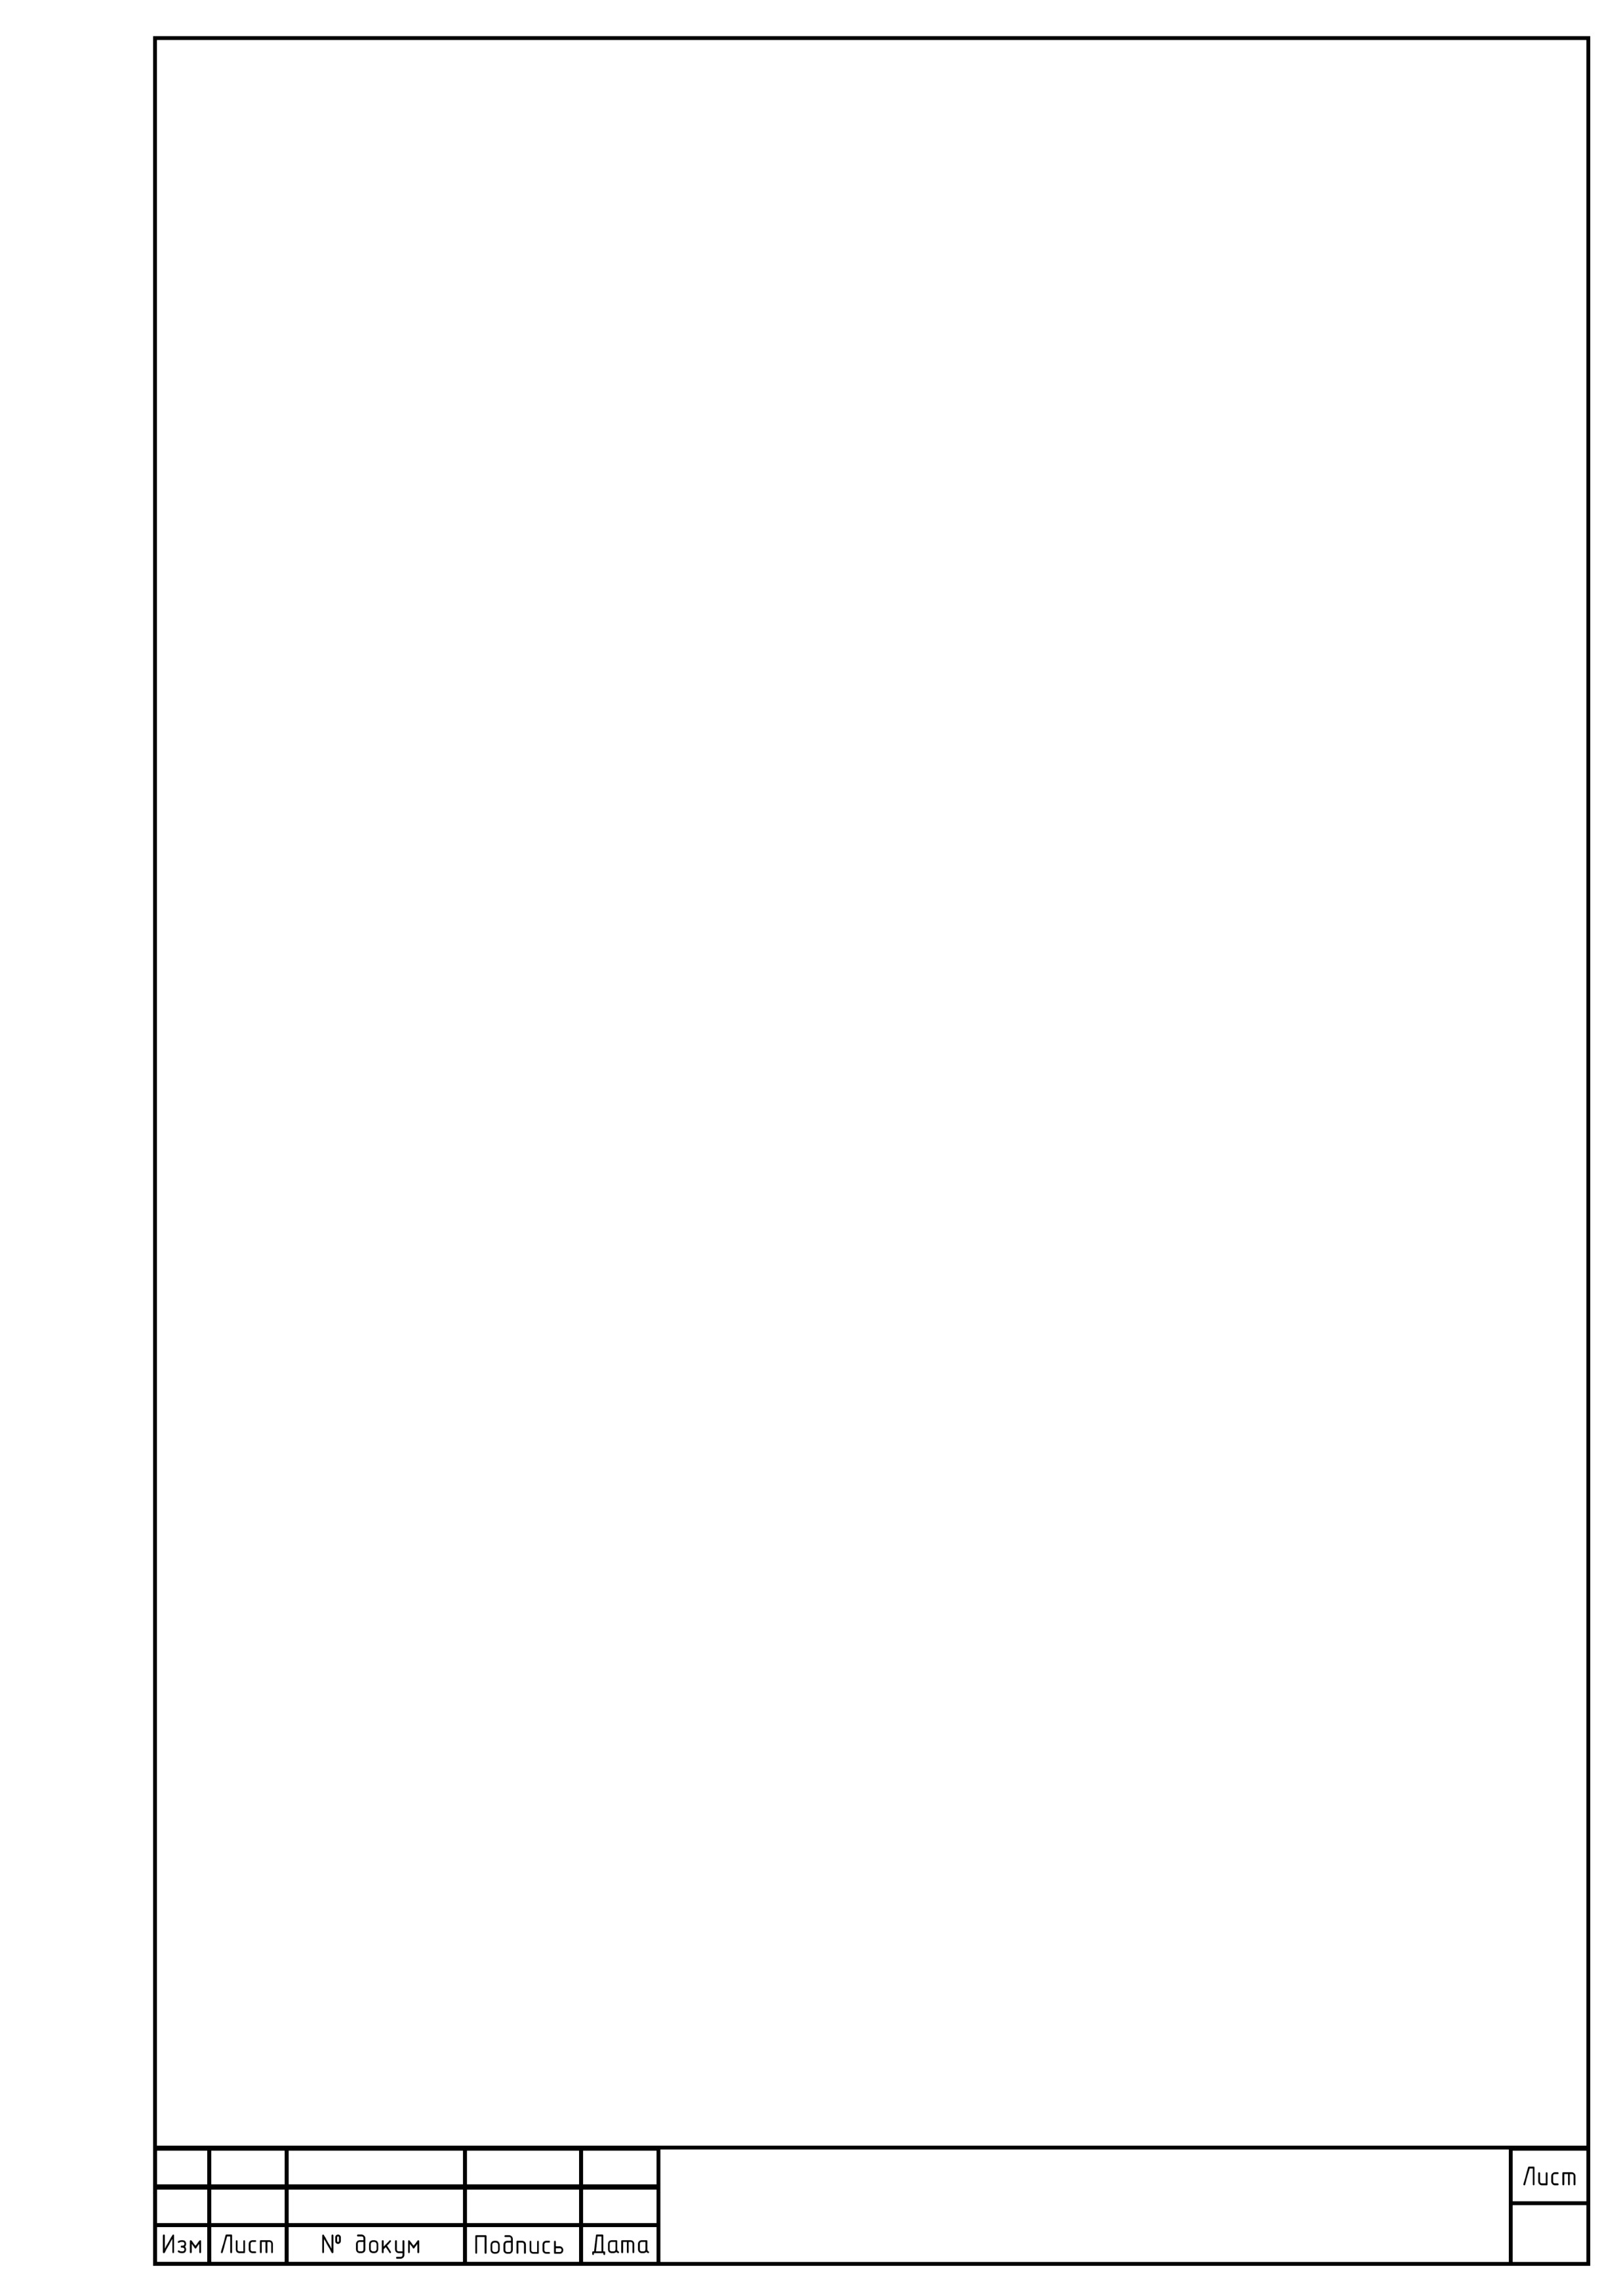

Код программы представлен в виде GitHub-репозитория. Ссылка пред-

ставлена в виде QR-кода (рис. 1).

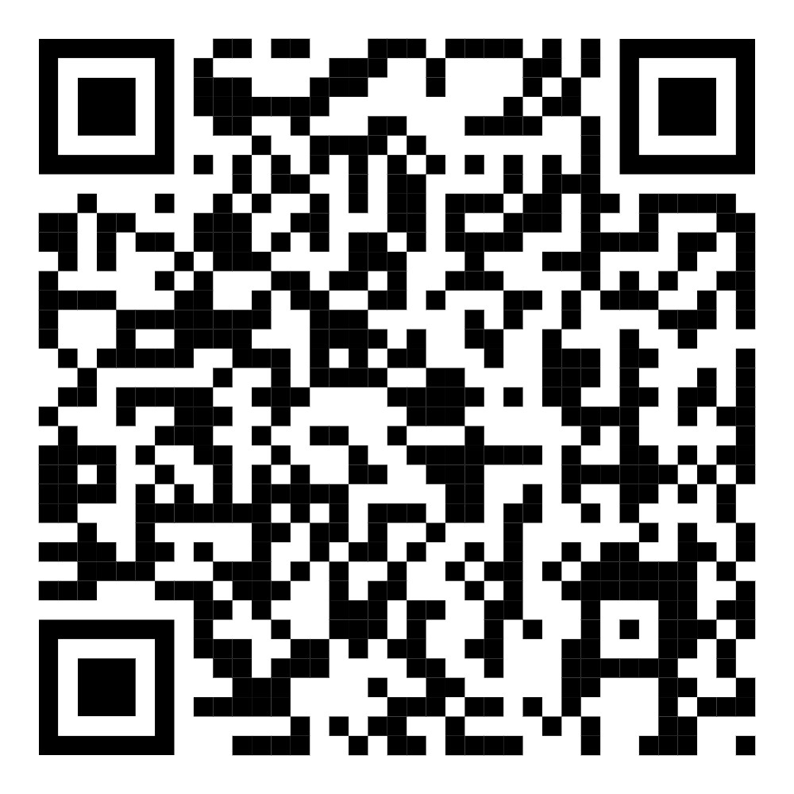

Рис. 1: QR-code GitHub-репозитория приложения